КОНКУРС ЗА АВТОРСКИ РАЗРАБОТКИ В РАМКИТЕ НА ЕВРОПЕЙСКАТА НОЩ НА УЧЕНИТЕ 2021 ГОДИНА В РУСЕНСКИЯ УНИВЕРСИТЕТ

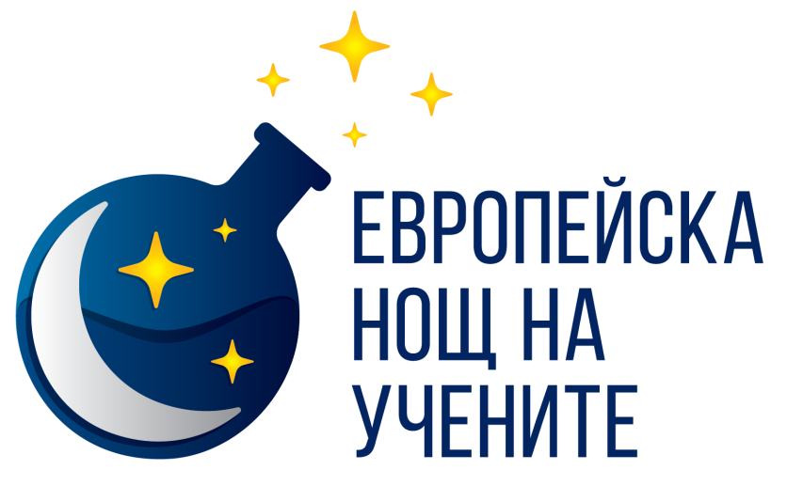

Като част от поредицата от събития, посветени на Европейската нощ на учените 2021 с водещо послание „Науката и иновациите са в основата на Зелена и Дигитална Европа“, Русенският университет обявява

КОНКУРС ЗА АВТОРСКИ ТВОРБИ НА ТЕМА:
„ЗЕЛЕНИТЕ ИНОВАЦИИ ПРОМЕНЯТ ЖИВОТА“

Конкурсът е насочен към младежката аудитория на Европейската нощ на учените – ученици от основните и средните училища и студенти, като организаторите очакват оригинални авторски разработки в 3 категории: ЕСЕ / РИСУНКА / ПРЕЗЕНТАЦИЯ по зададената тема. Във всяка от трите категории ще бъдат раздадени по 3 награди според преценката на компетентни журита:
Първо място – таблет;
Второ място – външен харддиск;
Трето място – безжични тонколонки.
Критерии при оценяването на творбите: оригиналност, авторски принос /при установяване на плагиатство, съответната творба ще бъде дисквалифицирана/, съответствие с темата, въздействаща сила на разработката.
Наградите на отличените разработки ще бъдат връчени от ректора на Русенския университет чл.-кор. проф. дтн Христо Белоев при откриването на Нощта на учените на 24 септември от 10 часа в Централното фоайе на Ректората. По преценка на организаторите някои от разработките ще бъдат публикувани във вестника на Русенския университет „Студентска искра“.
Творбите да се изпращат на д-р Виктория Иванова на адрес vivanova@uni-ruse.bg в срок до 21 септември 2021 г., 17 часа.
Необходимо е участниците да впишат в изпратената конкурсна творба трите си имена, населено място, електронен адрес и телефон за контакт.
Желаем успех на всички участници!

От организаторите

